Luis Eduardo Galindo Amaya

sábado, 25 noviembre 2023

\modentitlepage{../../images/escudo-uabc-2022-1-tinta-pos.png} \datasection{Individual} \tableofcontents \pagebreak

Introducción
Durante esta practica utilizaremos sistemas de aprendizaje para resolver problemas de clasificación y regreción con los problemas propuestos en el taller anterior se utilizara la bibloteca sklearn y los ejemplos dados en las clases anteriores.

Clasificación

Problema
El problema seleccionado para utilizar clasificación es: Detección de riesgo de ataque cardiaco. el dataset que se va a utilizar es 'Heart Attack Analysis & Prediction Dataset' de kaggle.

Desarollo
Para analizar el dataset primero fue necesario cargarlo en el proyecto para esto se utilizo pandas, una biblioteca del python. Una vez que tuve el dataset se identificaron las columnas que contenía el archivo:
Atributo | Descripción
Age | Edad del paciente
Sex | Género del paciente
exang | Angina inducida por ejercicio
ca | Número de vasos principales
cp | Tipo de Dolor de Pecho
trtbps | Presión arterial en reposo
chol | Colesterol en mg/dl
fbs | Azúcar en sangre en ayunas
rest_ecg | Resultados electrocardiográficos en reposo
thalach | Frecuencia cardíaca máxima alcanzada
target | Riesgo de ataque cardíaco
La columna target nos permite identificar que pasientes estan en riesgo de infarto de manera booleana (verdadero o falso), utilizando la pagina de scikit-learn identifique que algoritmo me podria clasificar de manera adecuada los datos que tenia y al ser datos de tipo booleano la regrecion logística.

Regresión logística
En estadísticas, el modelo logístico (o modelo logit) es un modelo estadístico que modela la probabilidad de que ocurra un evento al tener los logaritmos de las probabilidades (log-odds) para el evento como una combinación lineal de una o más variables independientes. La regrecion logistica utiliza como base funcion logistica la cual toma un valor y retorna un valor entre 0 y 1:
\[ p(x) = \frac{1}{1 + e^{-( x - \mu )/s}} \]
donde \(\mu\) es igual al punto medio de la curva y \(s\) es el valor de escala, la formula entonce se puede reescribir de la manera:
\[ p(x) = \frac{1}{1 + e^{-( \beta_0 + \beta_1 x )}} \]
donde \( \beta_0 = -\mu / s \) y a este punto se le conoce como la intercepcion (la intercepcion vertical de \(y\)) y \(\beta_1 = 1/s\).
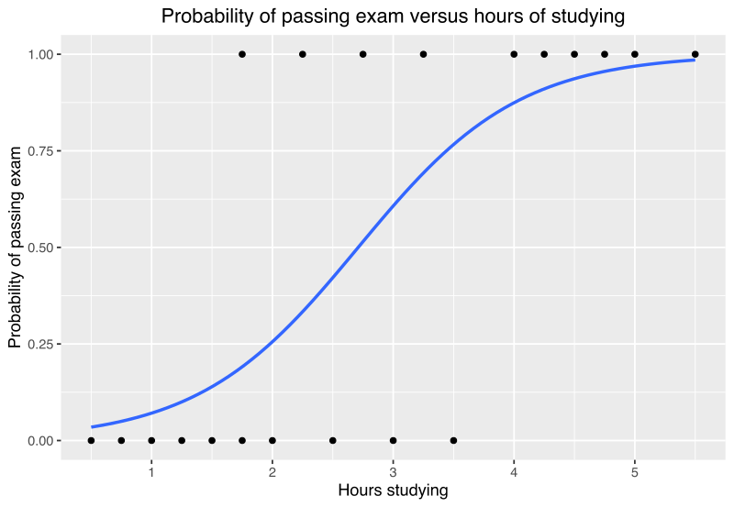 Figura 2.3.1: Ejemplo de regresión logística

Resultados
El modelo da el resultado correcto y es capaz de clasificar correctamente los valores que se le han enviado, a pesar de que se movieron algunos parámetros pienso que el algoritmo seleccionado es óptimo para esta aplicación.
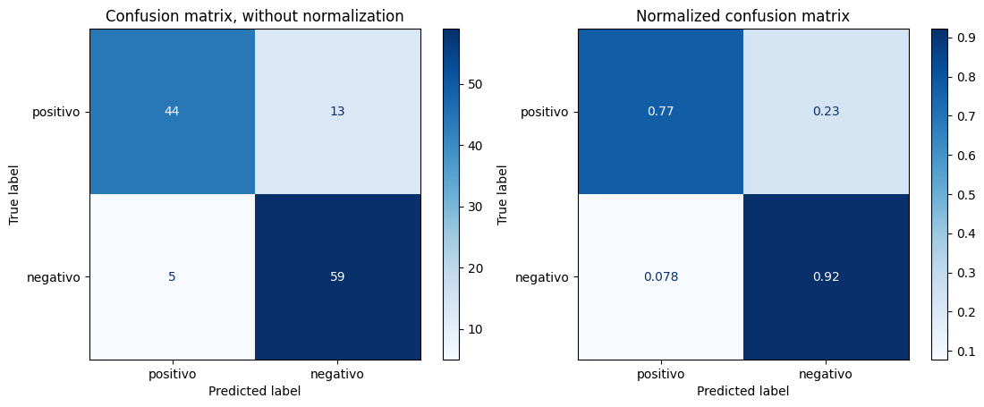 Figura 2.4.1: Resultados de la clasificación

Regresión

Problema
La problematicas seleccionada para el problema de regresion fue la prediccion de ingresos semanales de una empresa (Walmart), el dataset que se utilizará es 'Walmart dataset'.

Desarollo
Primero se inspeccionaron los datos del dataset, y se pudo identificar que no todos los datos se pueden usar para la regrecion:
Atributo | Descripción
Store_Number | Número de la tienda
Date | Fecha
Week_of_Sales | Semana de ventas
Weekly_Sales | Ventas semanales para la tienda dada
Holiday_Flag | Indica si la semana es especial por festividad
Temperature | Temperatura el día de la venta
Fuel_Price | Costo del combustible en la región
CPI | Índice de precios al consumidor predominante
Unemployment | Tasa de desempleo predominante
Los datos como el numero de la tienda y la fecha no se pueden usar para la regreción, las fechas no son solo numeros y los identificadores no estan ligadas a ningun otro valor que pueda ser util.

Elastic net regularization
Para el problema de regrecion se utilizara el algoritmo ElasticNet, Elastic Net es un algoritmo de regresión utilizado en estadísticas y aprendizaje automático. Este algoritmo combina las penalizaciones L1 y L2, que se utilizan en las técnicas de regresión LASSO (Least Absolute Shrinkage and Selection Operator) y Ridge, respectivamente.
Considere una clúster de N casos (observaciones), cada una con p variable y una sola variable independente. Sea \(y_i\) la variable independiente y \(x_i := (x_1,x_2, ... x_p)^T \) el vector con variables para el caso \(j\). Entonces, el objetivo del Lasso es resolver
\[ \min_{\beta_0, \beta} \left\{ \frac{1}{N} \sum^N_{i=1}(y_i - \beta_0 -x_i^T \beta)^2 \right\} \text{sujeto a} \sum_{j=1}^p | \beta_j | \leq t. \]
Aquí \(\beta_0\) es el coeficiente constante, \( \beta:=(\beta_{1}, \beta_{2},..., \beta_{p}) \) es el vector de coeficientes y \(t\) es un parámetro pre especificado que determine la cantidad de regularizacion. Sea \(X\) la matriz de variables, de manera que \(\displaystyle X_{ij}=(x_{i})_{j}\) y \(x_{i}^{T}\) es la 'i-esima fila de \(X\), podemos escribir de forma más compacta el problema como:
\[ \min _{\beta _{0},\beta }\left\{{\frac {1}{N}}\left\|y-\beta _{0}-X\beta \right\|_{2}^{2}\right\}{\text{ sujeto a }}\|\beta \|_{1}\leq t. \]
donde \( \|Z\|_{p}=\left(\sum _{i=1}^{N}|Z_{i}|^{p}\right)^{1/p}\) es la p-norma en dimensiones finitas ( \(\displaystyle \ell ^{p}\) Espacios Lp).
Denotando la media escalar de los puntos \(x_{i}\) como \({\bar {x}}\) y la media de las variables de salida como \(y_i\) como \({\bar{y}}\), el estimado para \(\beta_0\) es \( {\hat {\beta }}_{0}={\bar {y}}-{\bar {x}}^{T}\beta \), de modo que:
\[ y_{i}-{\hat {\beta }}_{0}-x_{i}^{T}\beta =y_{i}-({\bar {y}} -{\bar {x}}^{T}\beta )-x_{i}^{T}\beta =(y_{i}-{\bar {y}})-(x_{i}-{\bar {x}})^{T}\beta , \]
y así es estándar trabajar con variables centralizadas. Adicionalmente las variables son estandarizadas \(\left(\sum _{i=1}^{N}x_{ij}^{2}=1\right)\) para que la solución no sea afectada por la escala de las mediciones.

Resultados
El modelo utilizado no es adecuado para la aplicación que se desea por lo que los resultados obtenidos no pueden predecir los datos de manera adecuada, se requiere de un mejor entendimiento de los datos para poder seleccionar una tecnica más adecuada que pueda predecir los datos obtenidos.
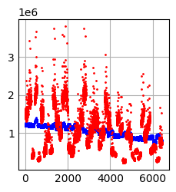 Figura 3.4.1:

Conclusión
Durante esta practica pudimos utilizar herramientas de aprendizaje para resolver problemas, las herramientas de machine learning permiten resolver problemas que otras herramientas tendrían más dificultades explicando. Herramientas como Sklearn permiten usar los algoritmos de manera fácil sin tener que implementarlos cada vez además que permiten probar diversas técnicas.

Código

Regresión
- from sklearn.model_selection import train_test_split
- import matplotlib.pyplot as plt
- import numpy as np
- import pandas as pd
- from sklearn.pipeline import make_pipeline
- from sklearn.preprocessing import StandardScaler
- from sklearn.metrics import mean_squared_error
- from sklearn.linear_model import ElasticNet

- data = [
- 'Store',
- 'Holiday_Flag',
- 'Temperature',
- 'Fuel_Price',
- 'CPI',
- 'Unemployment'
- ]

- target = 'Weekly_Sales'

- dataset = pd.read_csv(
- "./Walmart.csv",
- sep=","
- )

- X_train, X_test, y_train, y_test = train_test_split(
- dataset[data],
- dataset[target],
- test_size=0.4
- )

- print(X_train, y_train)

- model = make_pipeline(
- StandardScaler(),
- ElasticNet(
- alpha=0.1,
- l1_ratio=0.5
- )
- )

- model.fit(X_train, y_train)

- y_pred = model.predict(X_test)

- mse = mean_squared_error(y_test, y_pred)
- print(f"Mean Squared Error: {mse}")

- sim = model.predict(dataset[data])

- x = np.linspace(0,sim.size,sim.size)
- plt.style.use('_mpl-gallery')
- fig, ax = plt.subplots()
- ax.scatter(x, sim, s=1, c='blue')
- ax.scatter(x, dataset[target], s=1, c='red')
- plt.show()

Clasificación
- from sklearn.model_selection import train_test_split
- from sklearn.metrics import ConfusionMatrixDisplay
- from sklearn.linear_model import LogisticRegression
- import matplotlib.pyplot as plt
- import numpy as np
- import pandas as pd

- dataset = pd.read_csv(
- "./heart.csv",
- sep=','
- )

- a = dataset[
- [
- "age","sex","cp","trtbps","chol","fbs",
- "restecg","thalachh","exng","oldpeak",
- "slp","caa","thall"
- ]
- ]

- X_train, X_test, y_train, y_test = train_test_split(
- a,
- dataset["output"],
- test_size=0.4
- )

- model = LogisticRegression(
- penalty="none", # tipo de penalizacion
- c=0.5 # nivel de regularizacion
- ).fit(X_train, y_train)

- sim = model.predict(X_test)
- print(y_test)
- print(sim)

- titles_options = [
- ("Confusion matrix, without normalization", None),
- ("Normalized confusion matrix", "true"),
- ]

- for title, normalize in titles_options:
- disp = ConfusionMatrixDisplay.from_estimator(
- model,
- X_test,
- y_test,
- display_labels=["positivo", "negativo"],
- cmap=plt.cm.Blues,
- normalize=normalize,
- )
- disp.ax_.set_title(title)

- print(title)
- print(disp.confusion_matrix)

- plt.show()

Referencias
\printbibliography[heading=none]

